

POLARPOSTEN

September 2024

Kære Polarstjerner

Det er skønt at have alle jer dejlige spejdere tilbage efter sommerferie og sommerlejre. Vi håber og tror på, at lejrene er det, der bl.a giver energi til resten af året, hvor hverdagen, mørket og kulden nogle gange kan gøre det lidt tungere.

Dog vil jeg sige, at da jeg selv var leder i grenene, kom jeg oftest hjem med mere energi (selvom jeg var dødtræt), end jeg kom med. Det er umuligt at tænke på hovedpine, lange vagter, madlavning og familiebøvl mens man er sammen med x-antal ivrige spejdere – det kan anbefales! Så bliv endelig en del af ledergruppen! Ingen HAR egentlig tid til det, det er noget man tager (og giver sig selv!)

Grenene er alle kommet i gang efter ferien, så sig endelig til, hvis du kan og vil!

Tusind tak for en dejlig **oprykningsaften😊**

Vi var ca. 95 samlet til oprykningen, og hvor er det dejligt, men den opbakning.

Spejderne var på løb i Hunderupskoven, hvor de i blandede hold hjalp politiet til at finde frem til en gerningsmand, og her havde klanen krydret med små, sjove opgaver undervejs. I mens knoklede forældrene på grunden både med at luge, male og ikke mindst få alt vores fældede træ på plads og væk fra græsset. Hvor var I gode!!!! Af hjertet tak!

Christoffer stod traditionen tro for lejrbålet, hvor der var underholdning fra alle grene, sange, uddeling af årsstjerner og ikke mindst oprykning. Vi fik en årgang I i troppen, og det har vi aldrig haft før. Vi håber, at I alle får en dejlig spejdertid i jeres nye grene.

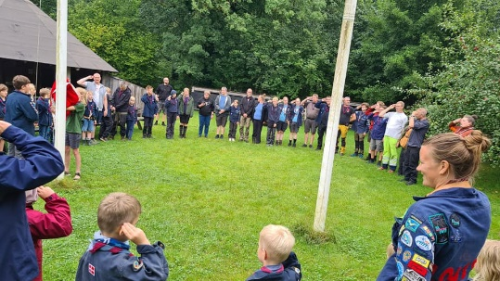 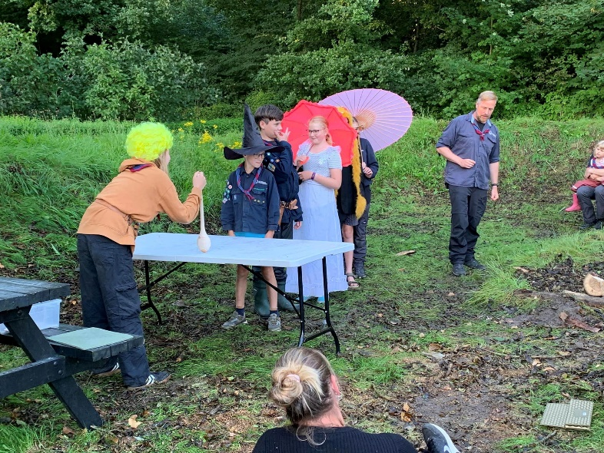

Fælles start juniorsketch

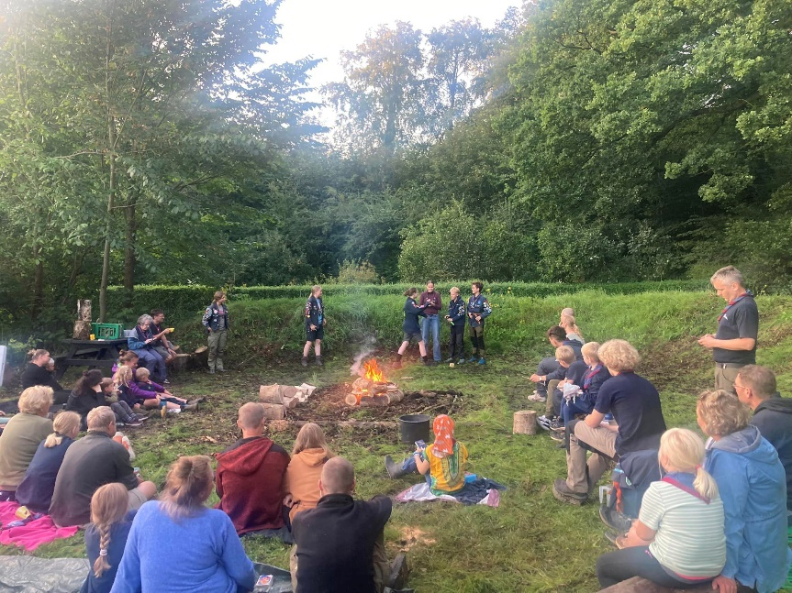 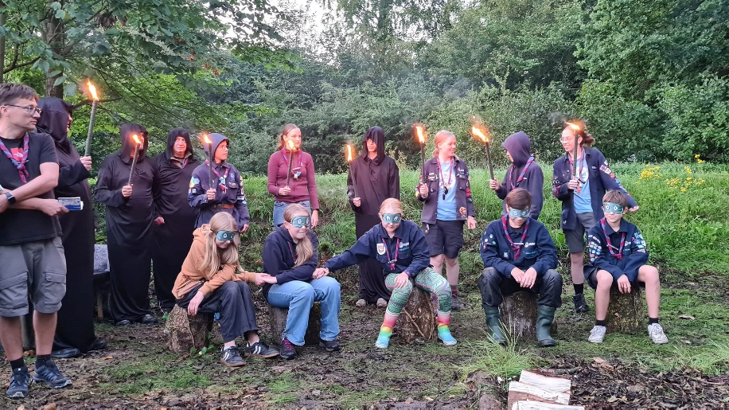

Troppens underholdning oprykning fra junior til trop

Der er udsendt indbydelse til **Fællesweekenden d. 28.-29. september.** Vi har brug for især alle over 16 år til at være vejviser ved HCA-Marathon om søndagen mens de yngre spejdere er heppekor, og håber meget på, at alle familier kan stille med mindst én. Det må gerne være en nabo eller en bedsteforælder! Til gengæld skal vi om lørdagen give den gas i GoMonkey Park, hvor der kan klatres, bounces og leges til den store guldmedalje.

Tilmelding: <https://medlem.dds.dk/event/id/55712/register>.

**Kommende datoer:**

12. september: Mindbox <https://medlem.dds.dk/event/id/55270/register>.

28.-29. september: Fællesweekend

Uge 42: PLan

26.-27. oktober: leder/ bestyrelsestur

9. november: oprydning på loftet samt Ild og Øl (ledere, bestyrelse, klan)

14. november: leder/ bestyrelsesmøde

29. nov.-1. dec: juletur

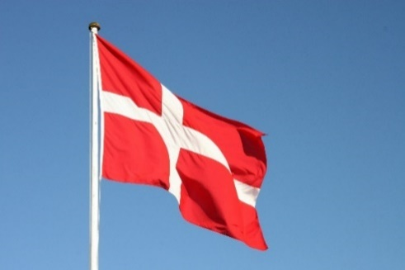

**Vi hejser flaget og siger TILLYKKE til:**

2. september Christoffer 29+

2. september Ravna 17 år

3. september Koala 12 år

10. september Liv 29+

11. september Åbjørn 15 år

14. september Findus 16 år

18. september Lise 29+

20. september Georg 19 år

22. september Reimer 17 år

27. september T-rex 8 år